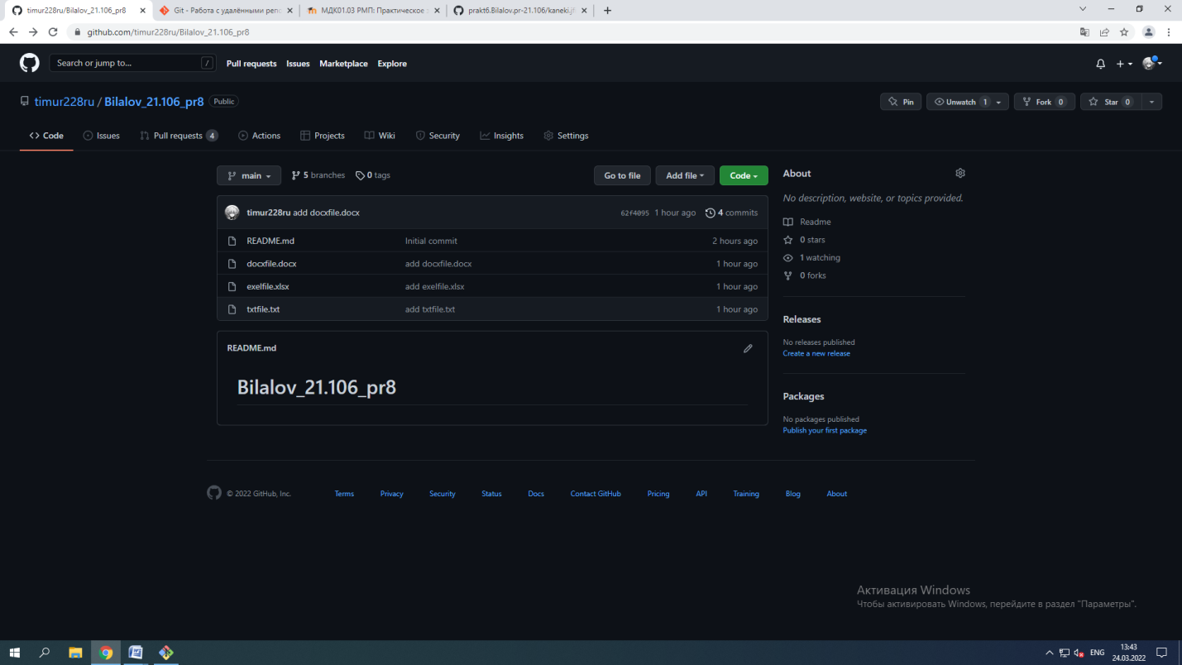

Создать сетевой репозиторий на сайте github.com:

Добавить в созданный репозиторий 3 файла с различным расширением.

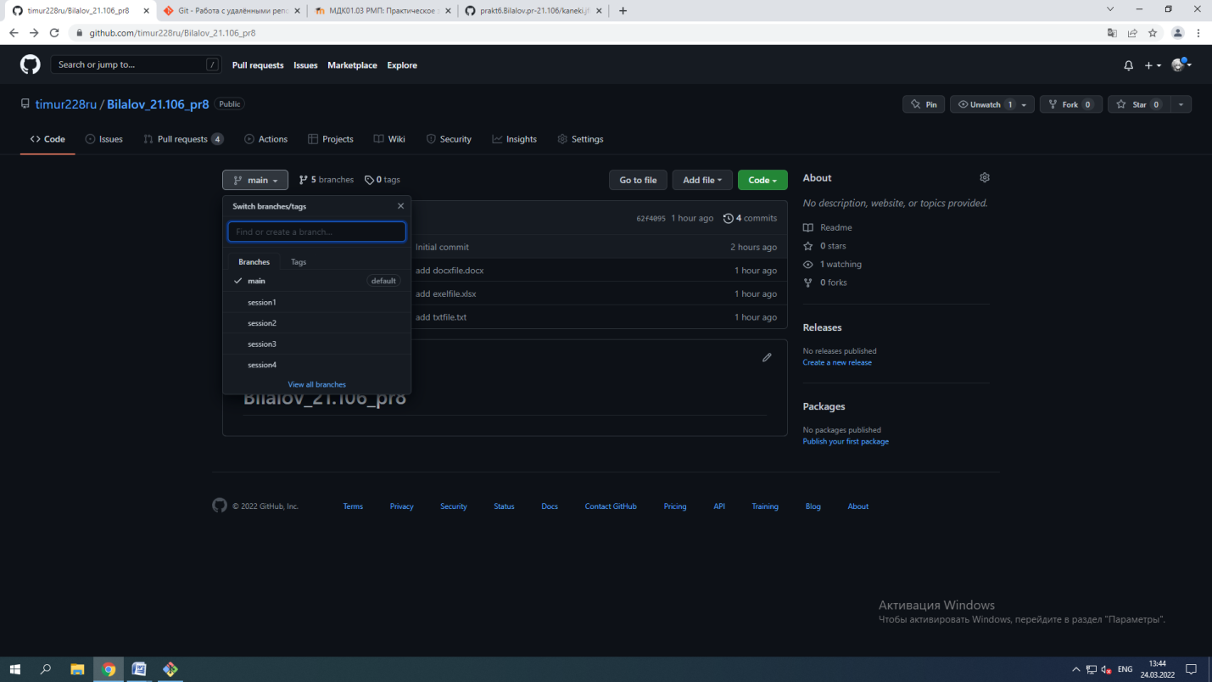

Создать 4 дополнительные ветки в сетевом репозитории:

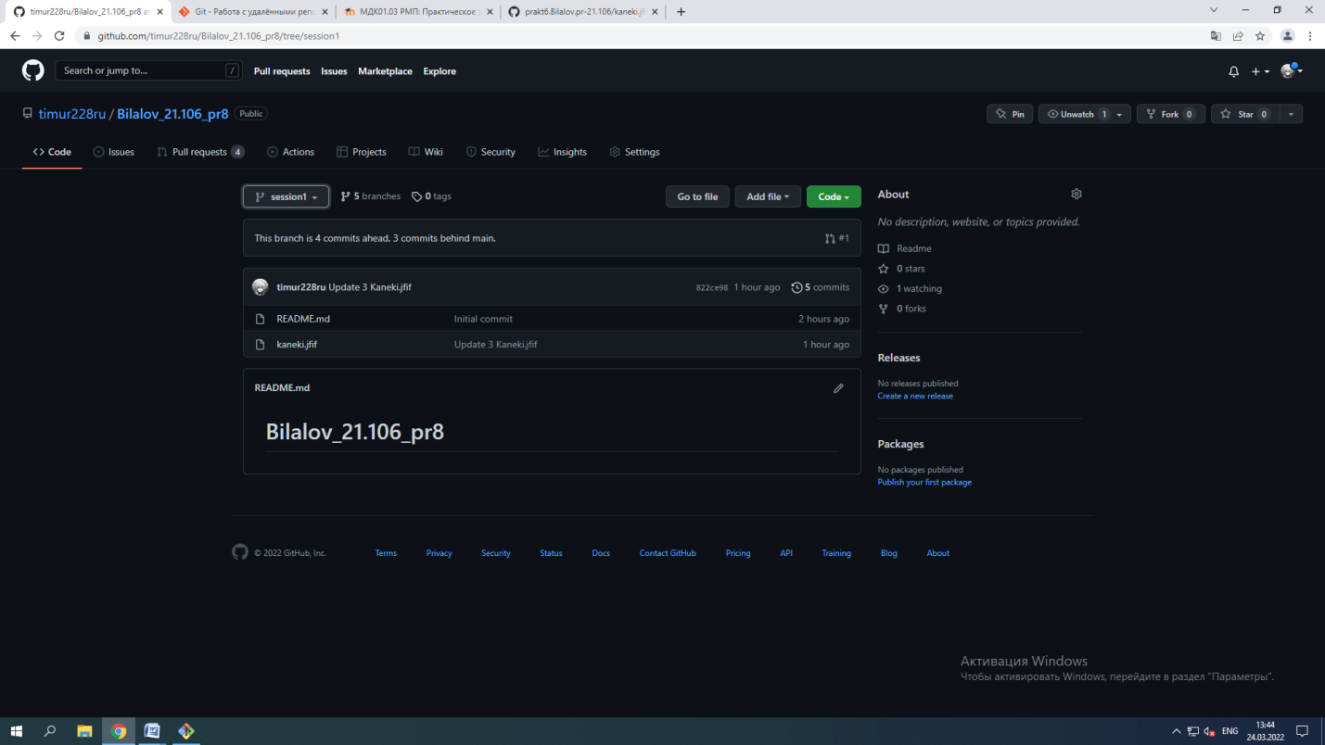

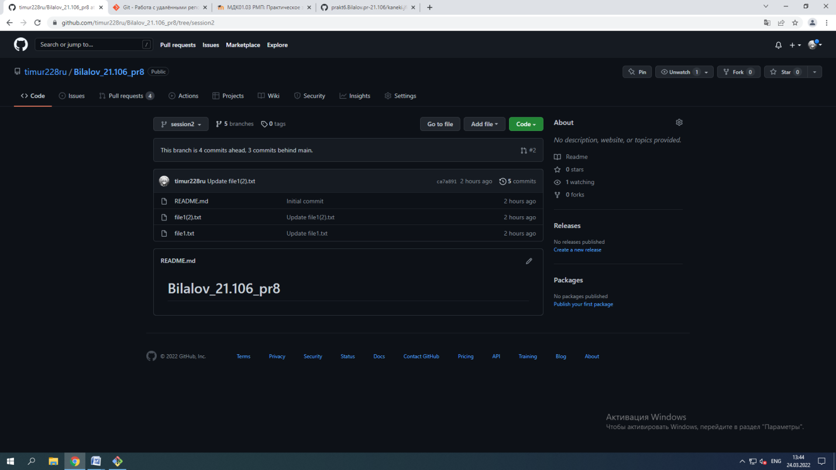



* каждая ветка должна содержать различное количество файлов;
* количество коммитов в ветке должно быть не менее 4 не более 12;
* 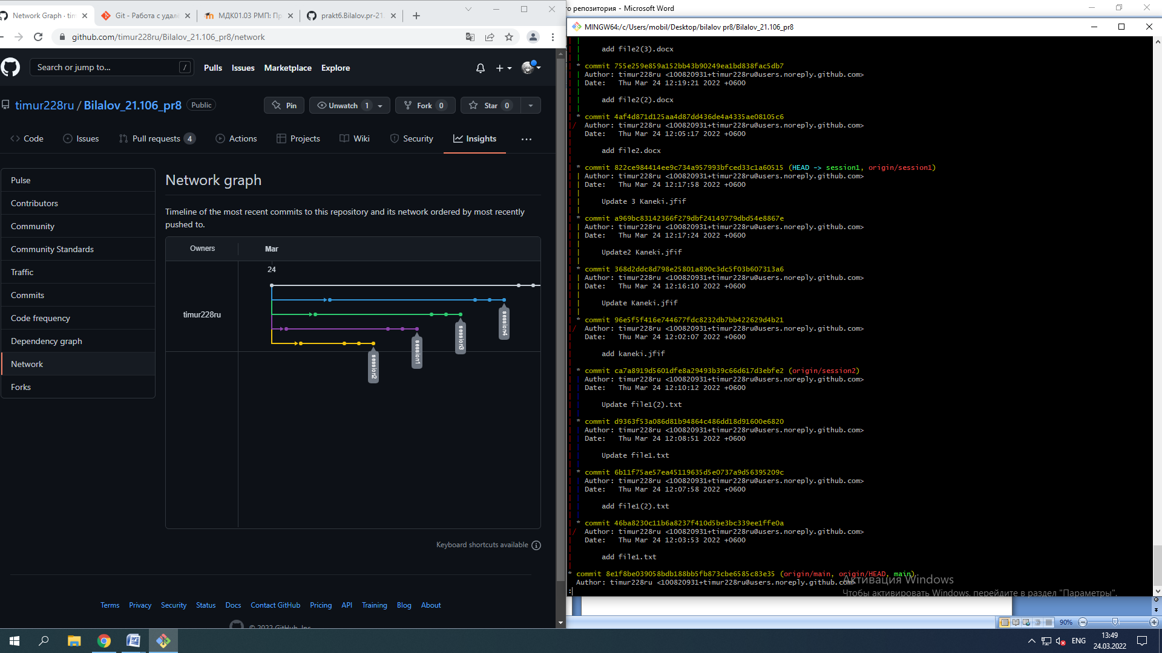
* Клонирование сетевого репозитория для получения локальной версии
* Получить локальный репозиторий созданного сетевого проекта.



Получить два локальных репозитория проектов у одногруппника:

Проект с произвольными файлами

